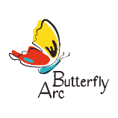 CORSO GUIDE 2026 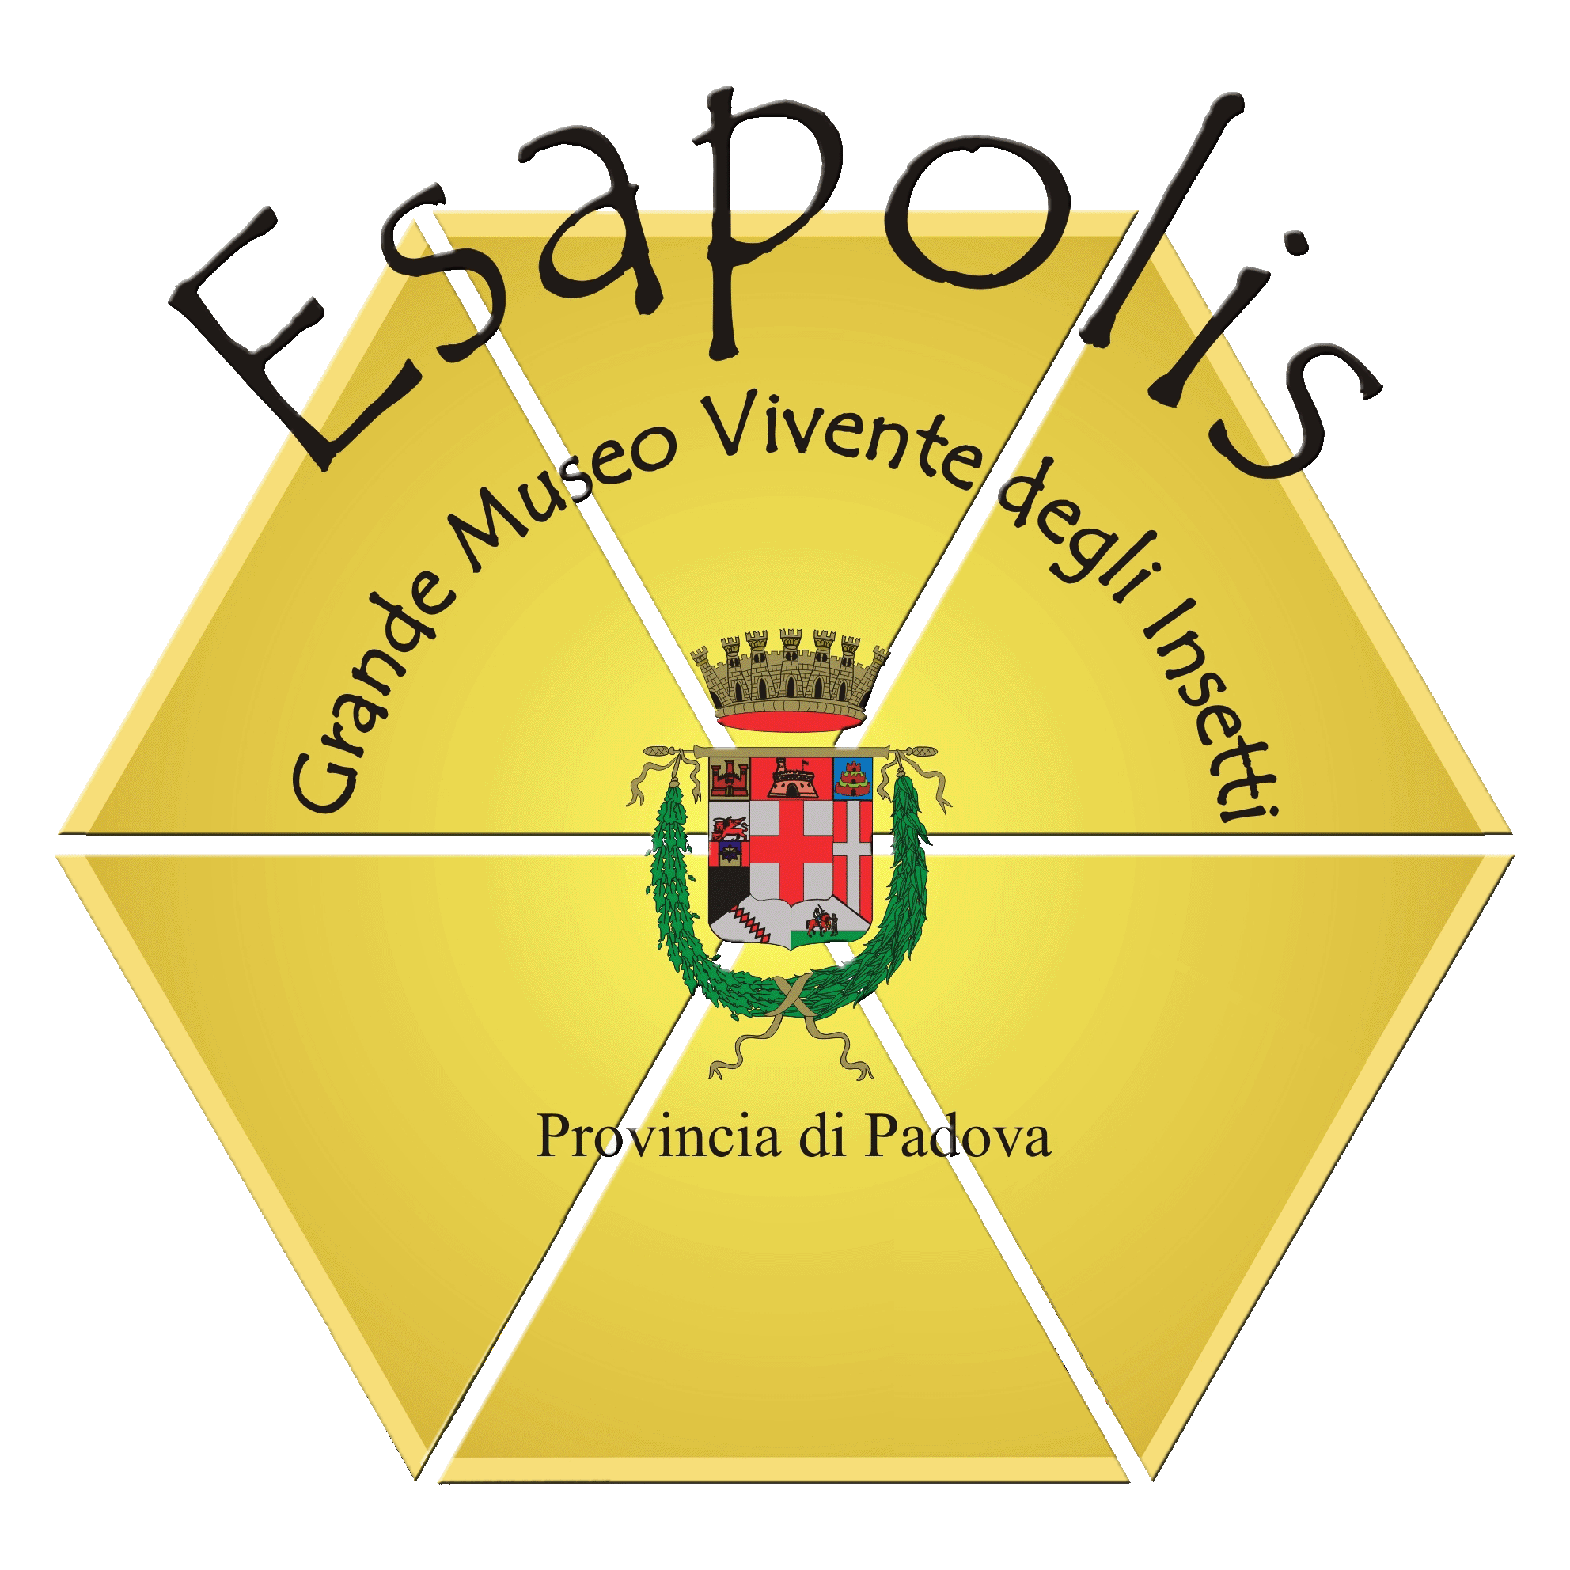
INFORMATIVA
Il Corso Guide 2026 si svolgerà in tre giornate formative (indicativamente dalle 9.00 alle 16.00):
- La prima giornata presso il Museo Esapolis di Padova, Via dei Colli 28: formazione per visita guidata ad Esapolis – martedì 20 gennaio 2026;
- La seconda giornata presso il Museo Esapolis di Padova, Via dei Colli 28: formazione per laboratori interattivi - martedì 27 gennaio 2026;
- La terza giornata presso la Butterfly Arc di Montegrotto Terme, Via Scavi 21 bis: formazione per visita guidata alla Butterfly Arc – martedì 24 febbraio 2026.
La quota di partecipazione al Corso è di Euro 20,00 da corrispondere anticipatamente e non frazionabile, pertanto verrà pagata una tantum e permetterà la partecipazione a tutte le giornate previste. Qualora si fosse impossibilitati a partecipare a una o più giornate calendarizzate queste non potranno essere recuperate e l’importo non verrà rimborsato.
Per chi deciderà di concludere la formazione sarà possibile acquistare successivamente le dispense da studiare per consolidare la propria preparazione e diventare una guida di Butterfly Arc e/o Esapolis. Il prezzo è di Euro 10,00 a dispensa. A tutti i partecipanti volenterosi di terminare il percorso formativo sarà data la possibilità di partecipare gratuitamente a delle visite con guide esperte, già programmate presso le nostre strutture, così da apprendere al meglio il loro svolgimento e consolidare ulteriormente la propria preparazione.
Quando l’aspirante guida si sentirà sufficientemente preparata potrà richiedere di fissare una guida di prova, fissata in base alle richieste delle scolaresche e gruppi prenotati, nella quale saranno accompagnati da una guida esperta che potrà dare sostegno ed al contempo valutarne la preparazione. A quel punto, se l’esito della guida di prova sarà, come auspichiamo, favorevole, inizierà la collaborazione. Per completezza informiamo che la guida di prova rappresenta il completamento della formazione, pertanto non verrà retribuita.
Ogni altra informazione verrà fornita durante il corso.
Per confermare la propria iscrizione è necessario compilare il seguente modulo ed inoltrarlo all’indirizzo email segreteria@micromegamondo.com unitamente alla contabile del bonifico della quota di iscrizione di Euro 20,00 [IBAN: IT30Z0103062630000001527108 – intestazione: Butterfly Arc srl].

ISCRIZIONE
Nome e Cognome ____________________________________________ Nat* a __________________________
il ___/___/______ Codice fiscale _____________________________________residente a ________________________________________________ Cap __________
Via ____________________________________________ n. _____ Documento di identità n. ________________
Telefono _________________ Email _______________________________
Autorizzo il trattamento dei miei dati personali ai sensi del Decreto Legislativo 30 giugno 2003, n. 196 e del GDPR (Regolamento UE 2016/679).

Luogo e Data ___________________________
Firma_________________________________

